图示化显示左侧选中功放的通道详情，点击不同INPUT通道的按钮会导航至DSP调节页中。

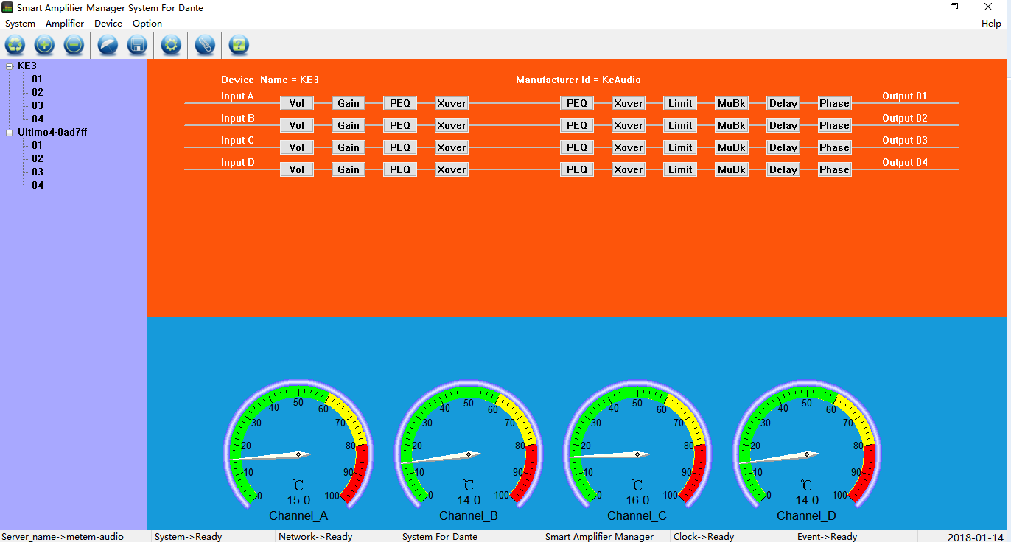
显示当前系统中已联机的功放名称及DANTE模块通道，若显示通道不全或左侧不显示+-号请点击菜单或菜单栏中的刷新按钮。当鼠标在此栏中选择不同的功放时，右侧上方会更新显示当前功放通道的图示。
显示当前选中功放的各通道实时温度

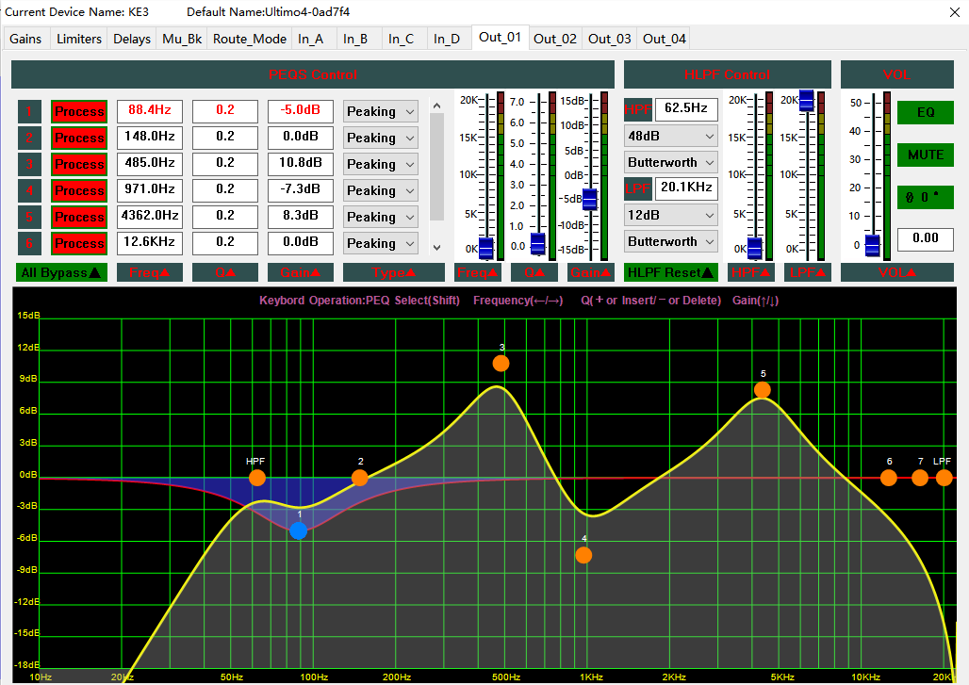
分页显示当前功放的详细DSP等参数调节界面，调整后会实时发送到功放。
在显示此界面时，也可通过鼠标选择主界面左侧不同的功放进行切换。
注意：当前功放若为2通道功放，部分界面不能调节。

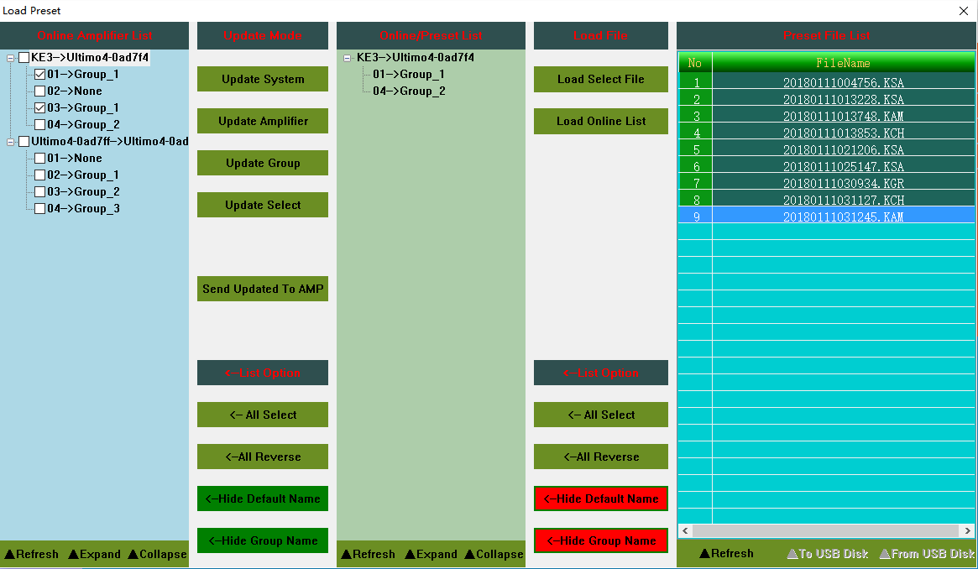
第一步：用于显示系统中已保存的参数文件。用于实现从保存的文件中恢复通道DSP参数到当前系统中的功放中。通道参数可分为系统级（KSA），功放级（KAM），单个组级(KGR)，单个通道(KCH)，对应不同的文件名后缀。（文件由菜单中的SAVE PRESET操作界面中生成）
下侧的按钮用于刷新，TO USB DISK用于将列表中选中的文件复制到U盘中，FROM USB DISK用于从U盘中检索相关文件，并显示的此列表中。
第二步：Load select file按钮用于从右侧选中的参数文件加载到按钮左侧栏中显示，可显示出文件中保存的功放及通道名称。点击下侧的show default name,show group name 可显示或隐藏通道对应的所属组或功放默认的功放名称。All select/reverse按钮提供了列表中对全部通道的选择和反选，便于在功放通道过多的情况下也能实现快速选择。
若点击load onlife list按钮，左侧列表中显示为当前系统中的通道信息，而不是从文件中读取，这是实现在本系统中的不同通道间的参数复制准备的。
第三步：将Online/Preset中选择的通道，按系统级，功放级，相同组或单个通道分别复制到此列按钮左侧选择中通道中。系统级用于实现功放名称和通道号都相同才复制。功放级用于实现不同功放间的复制。组级则实现所有相同的所属组的复制。单个通道复制很好理解。点击以上4个按钮后，还需要点击SEND UPDATED TO AMP按钮后才会将复制后的参数发送到所有功放进行更新。

选择不同的复制级别，请在右侧或左侧选择相应的功放或通道。
第一步：从左侧的列表中选择相应的通道或功放后，点击右侧上方不同级别的存储按钮，用于实现将选择的通道DSP参数保存到文件中。通道参数可分为系统级（KSA），功放级（KAM），单个组级(KGR)，单个通道(KCH)，对应不同的文件名后缀。
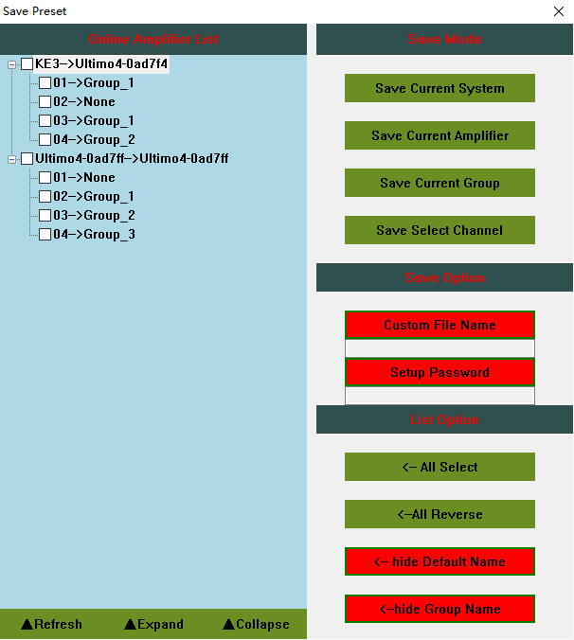

在保存之前，可点击custom file name按钮后，在按钮下方输入自定义文件名称（只可用数字，默认的文件名按存储时间自动生成）。点击Setjup password按钮后，在按钮下方可输入自定义密码（也只可用数字），可用于保存机密的DSP参数。此文件在Load preset窗口中读取时会提示输入密码，若错误则不能正常读取。
显示当前系统组名称，右侧L标签用于表示Link，显示有L标志的组表示有LINK功能，其中此组中的任意一个通道DSP参数改变时，所有相同组的通道DSP参数都会改变（切记）。此功能适用于批量实时修改相同组名的通道的DSP参数。对于需要相同DSP参数的通道，可单个通道调节好的，使用Load Preset界面中的复制功能也可达到通道参数相同的目的。
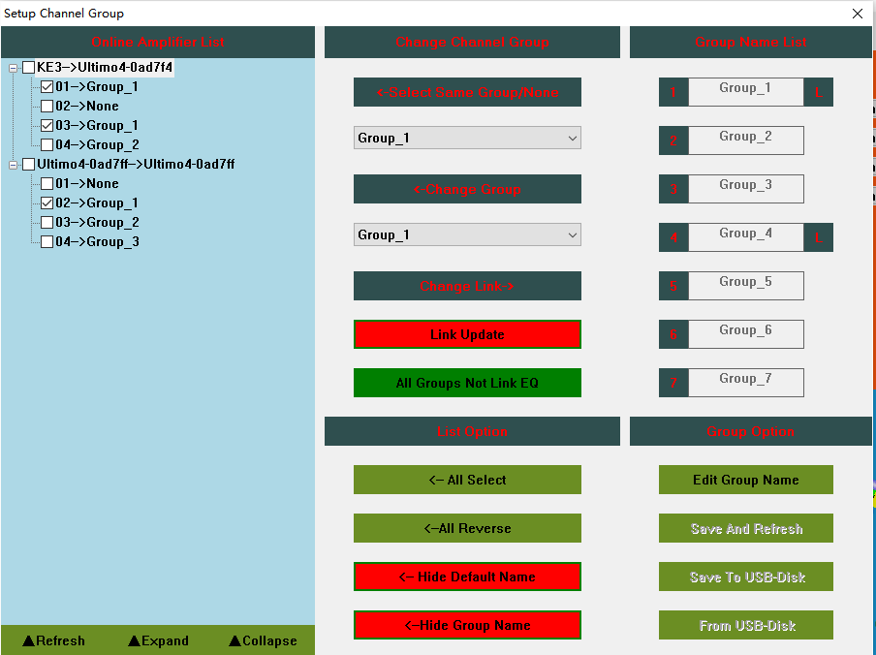
点击EDIT GROUP NAME按钮后可编辑上方默认组名称，更改之后需要点击Save And Refresh按钮保存更改后的名称。Save TO USB-DISK按钮将组名保存于U盘中。FROM USB-DISK用于从U盘中读取组名称。

Select Same Group下的选择栏用于快速选择左侧列表中的相同组通道。选择之后可使用下方的change group下的选择栏改变通道所属组。若选择NONE表示此通道不属于任何组。

LINK UPDATE按钮用于改变change group下方选择了的组的LINK状态。
ALL GROUPS NOT LINK Eq表示所有组都不需要LINK功能。

